BUKU MANUAL PENGGUNAAN

WEBSITE SANTY SALON

**Untuk Admin Website**

**Oleh Kelompok 4**

Dokumen ini dibuat dengan tujuan sebagai berikut:

1. Menggambarkan dan menjelaskan penggunaan Admin Dashboard untuk website Santy Salon.
2. Sebagai panduan penggunaan Admin Dashboard ini.

Berikut merupakan langkah-langkah untuk mengakses website Santy Salon melalui laman website dengan menggunakan browser yang terhubung dengan internet.

# Masuk ke Website Santy Salon

Untuk mengakses website Santy Salon, silakan buka browser di perangkat Anda dan masukkan alamat website <https://7ec0-66-96-225-100.ngrok-free.app/salonsanty/bpms/index.php>



Gambar 1. Website Website Santy Salon

# Tampilan Landing Page Website Santy Salon

Tampilan awal ketika membuka website Santy Salon dapat dilihat pada gambar dibawah berikut:

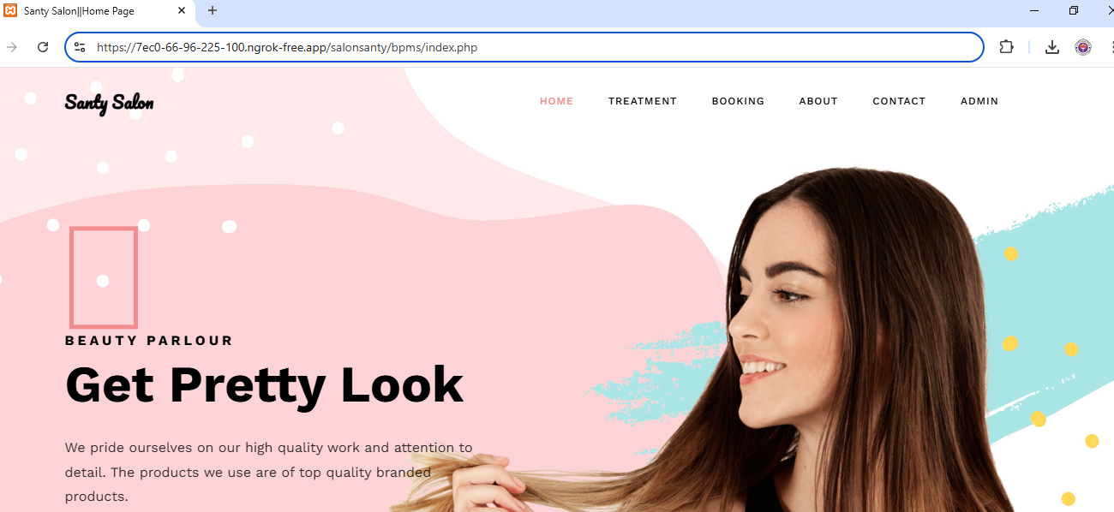

Gambar 2. Landing Page Website Santy Salon

# Menu Login Admin

Jika Anda staff salon, maka Admin Dashboard dapat diakses lewat navigasi bar website, atau ketik alamat website <https://7ec0-66-96-225-100.ngrok-free.app/salonsanty/bpms/admin/index.php>

Gambar 3.1 Navigasi Bar Website Santy Salon

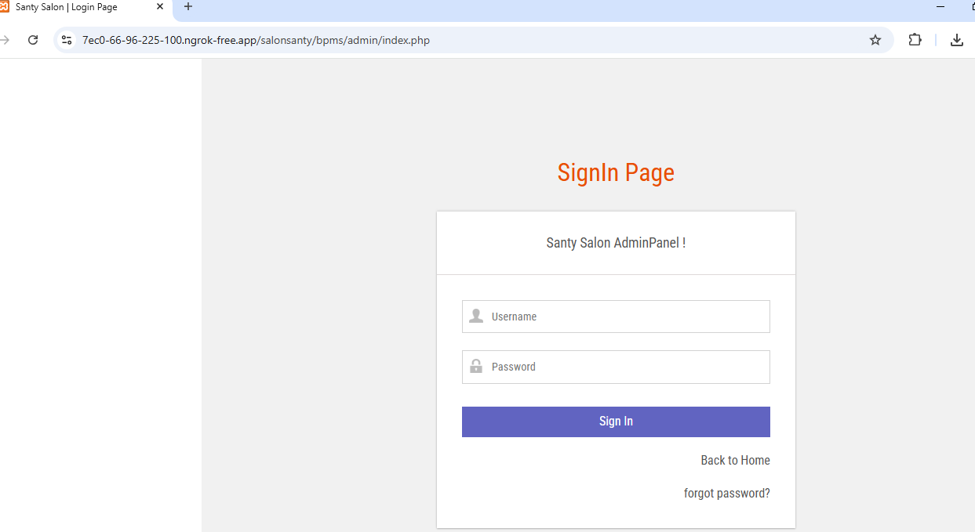

Gambar 3.2 Halaman Admin Website Santy Salon

Masukkan Username dan Password Admin dengan benar lalu tekan tombol ”Sign In”.

# Halaman Dashboard Admin

Jika berhasil masuk akan terlihat Admin Dashboard seperti pada gambar dibawah ini:

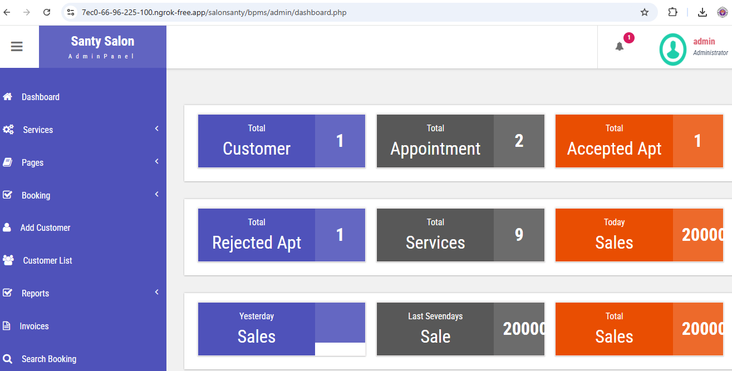

Gambar 4. Halaman Dashboard Admin

Dalam Dashboard Gambar tersebut menunjukkan tampilan antarmuka panel admin Santy Salon. Di sebelah kiri terdapat menu navigasi dengan berbagai opsi seperti Dashboard, Services, Pages, Booking, dan lainnya. Di bagian utama layar terdapat beberapa kotak informasi yang menampilkan statistik salon seperti jumlah pelanggan, total janji temu, janji yang diterima dan ditolak, total layanan, dan total penjualan dalam berbagai periode waktu. Di bagian kanan atas terdapat ikon notifikasi dan profil admin yang sedang login.

# Manage Service Admin

# Selanjutnya di bagian service kita menuju ke Manage services:

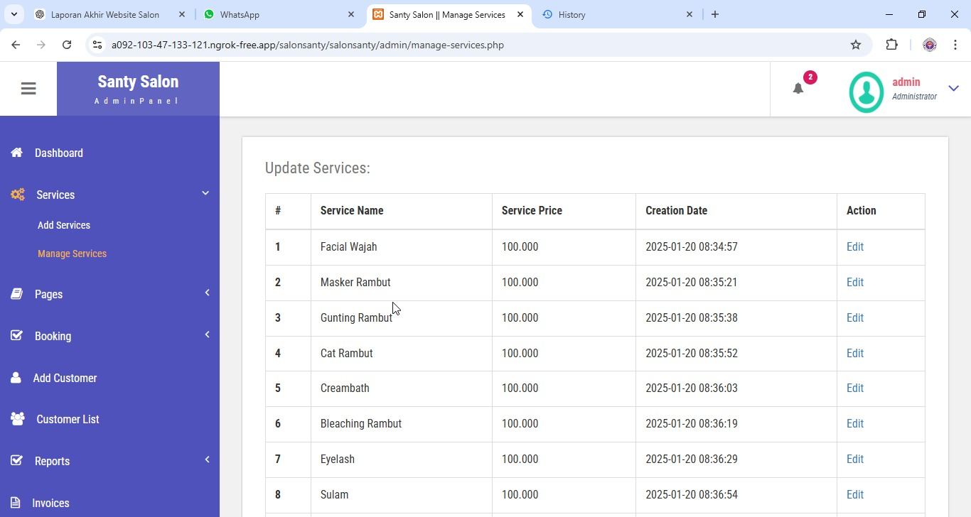Gambar 5. Daftar Layanan Santy Salon

Halaman seperti pada gambar di atas menampilkan tabel berisi daftar akun Admin yang telah terdaftar dalam aplikasi. Selain itu, tersedia tombol ”TAMBAH ADMIN” untuk menambahkan akun Admin baru, serta tombol ”ACTION” yang dapat digunakan untuk mengedit atau menghapus data akun Admin yang sudah ada.

# Update About Us

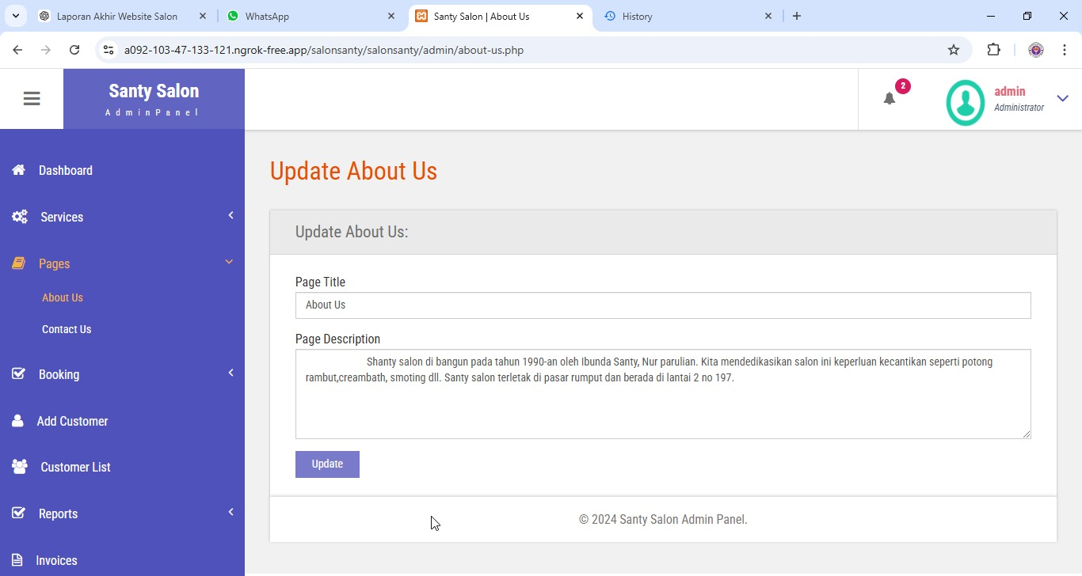Gambar 6. Halaman About Us (Sejarah dan layanan)

Gambar tersebut menunjukkan antarmuka panel admin dari sebuah website bernama "Santy Salon". Di tengah halaman terdapat form untuk memperbarui informasi "About Us". Form ini memiliki kolom untuk "Page Title" yang diisi dengan "About Us" dan "Page Description" yang berisi deskripsi singkat tentang sejarah dan layanan salon. Di sebelah kiri layar, terdapat menu navigasi dengan beberapa opsi seperti Dashboard, Services, Pages, Booking, Add Customer, Customer List, Reports, dan Invoices. Di pojok kanan atas terdapat ikon notifikasi dan profil admin yang sedang login.

# Update Contact Us

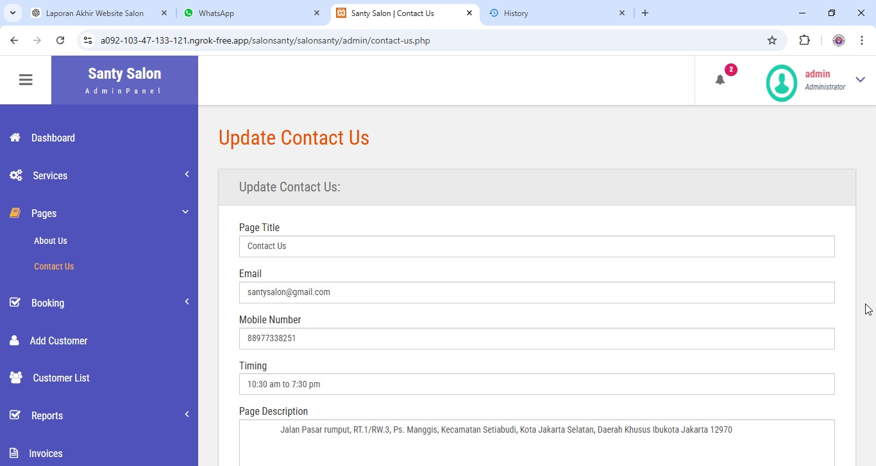

Gambar 7. Halaman Update Contact Us

Gambar tersebut menampilkan halaman "Update Contact Us" pada panel admin Santy Salon. Di sebelah kiri terdapat menu navigasi dengan beberapa opsi termasuk Dashboard, Services, Pages (dengan sub-opsi About Us dan Contact Us), Booking, Add Customer, Customer List, Reports, dan Invoices. Di bagian utama halaman terdapat form dengan beberapa kolom yang telah diisi, seperti:  
  
- Page Title: Contact Us  
- Email: santysalon@gmail.com  
- Mobile Number: 88977338251  
- Timing: 10:30 am to 7:30 pm  
- Page Description: Jalan Pasar rumput, RT.1/RW.3, Ps. Manggis, Kecamatan Setiabudi, Kota Jakarta Selatan, Daerah Khusus Ibukota Jakarta 12970  
  
Di pojok kanan atas terdapat profil admin dengan ikon notifikasi yang menunjukkan dua notifikasi.

# Navbar All Booking

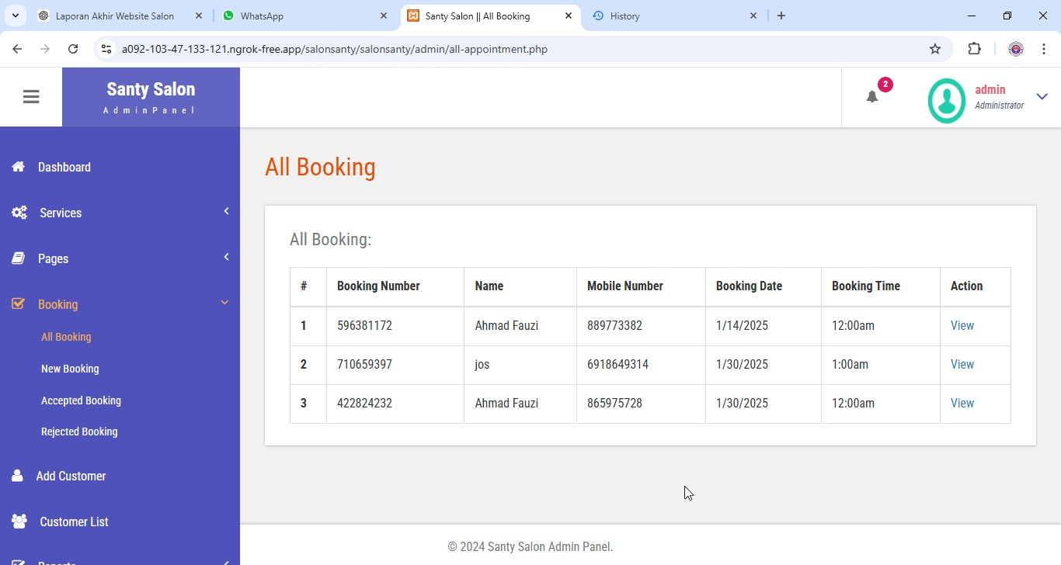

Gambar 8. Navbar All Booking

halaman pada sepertigambar "All Booking" dari panel admin Santy Salon. Halaman ini menampilkan tabel dengan daftar semua pemesanan yang telah dilakukan. Tabel tersebut mencakup kolom untuk nomor pemesanan, nama pelanggan, nomor telepon, tanggal dan waktu pemesanan, serta opsi untuk melihat detail pemesanan. Di sebelah kiri, terdapat menu navigasi dengan opsi seperti Dashboard, Services, Pages, Booking (dengan sub-menu All Booking, New Booking, Accepted Booking, Rejected Booking), Add Customer, dan Customer List. Di pojok kanan atas, terdapat ikon notifikasi dan profil admin yang sedang masuk.

# Navbar New Booking

# 

Gambar 9. Navbar New Booking

pada halaman Gambar tersebut menunjukkan halaman "New Booking" dari panel admin Santy Salon. Halaman ini menampilkan tabel dengan daftar booking baru, termasuk informasi seperti nomor booking, nama pelanggan, nomor telepon, tanggal dan waktu booking, serta opsi untuk melihat detail booking tersebut.

# Navbar Accepted Booking

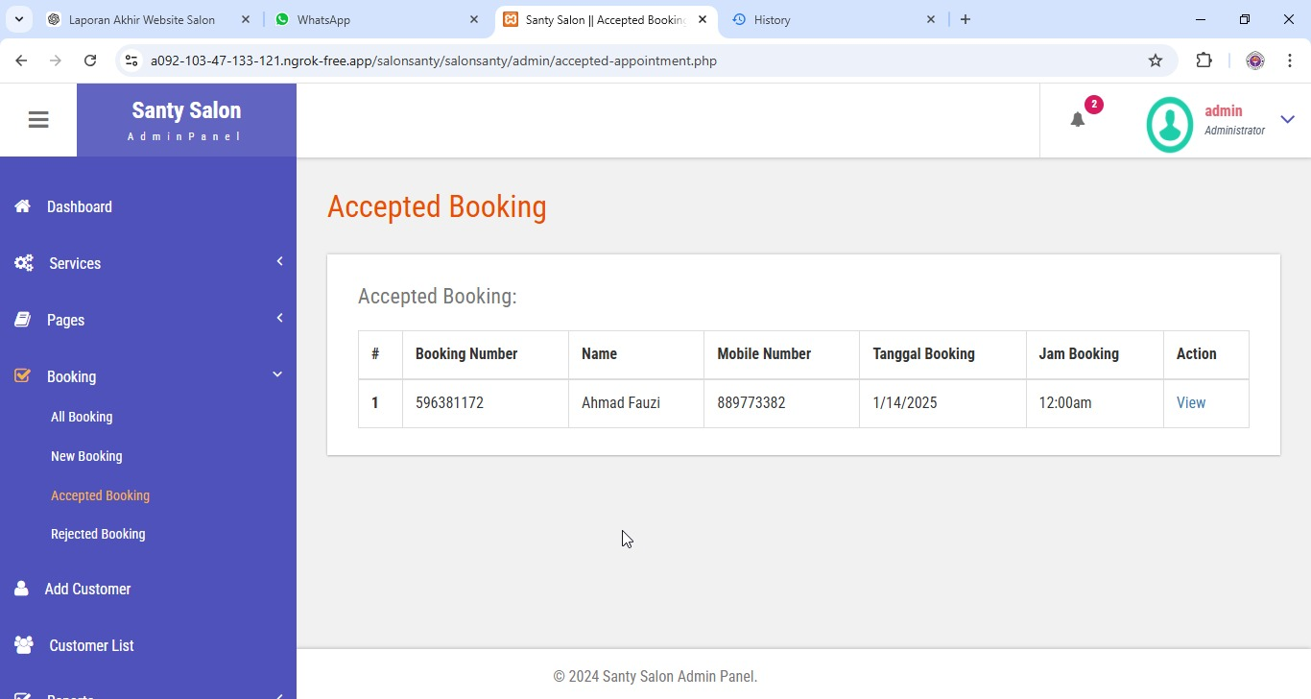Gambar 10. Navbar Accepted Booking

# Gambar tersebut menunjukkan halaman "Accepted Booking" dari panel admin Santy Salon. Halaman ini menampilkan tabel dengan daftar pemesanan yang telah diterima, termasuk informasi seperti nomor pemesanan, nama pelanggan, nomor telepon, tanggal pemesanan, waktu pemesanan, dan opsi untuk melihat detail pemesanan. Terdapat satu pemesanan yang tercantum dengan rincian: - Nomor Pemesanan: 596381172 - Nama: Ahmad Fauzi - Nomor Telepon: 889773382 - Tanggal Pemesanan: 1/14/2025 - Waktu Pemesanan: 12:00am

# Navbar Rejected Booking

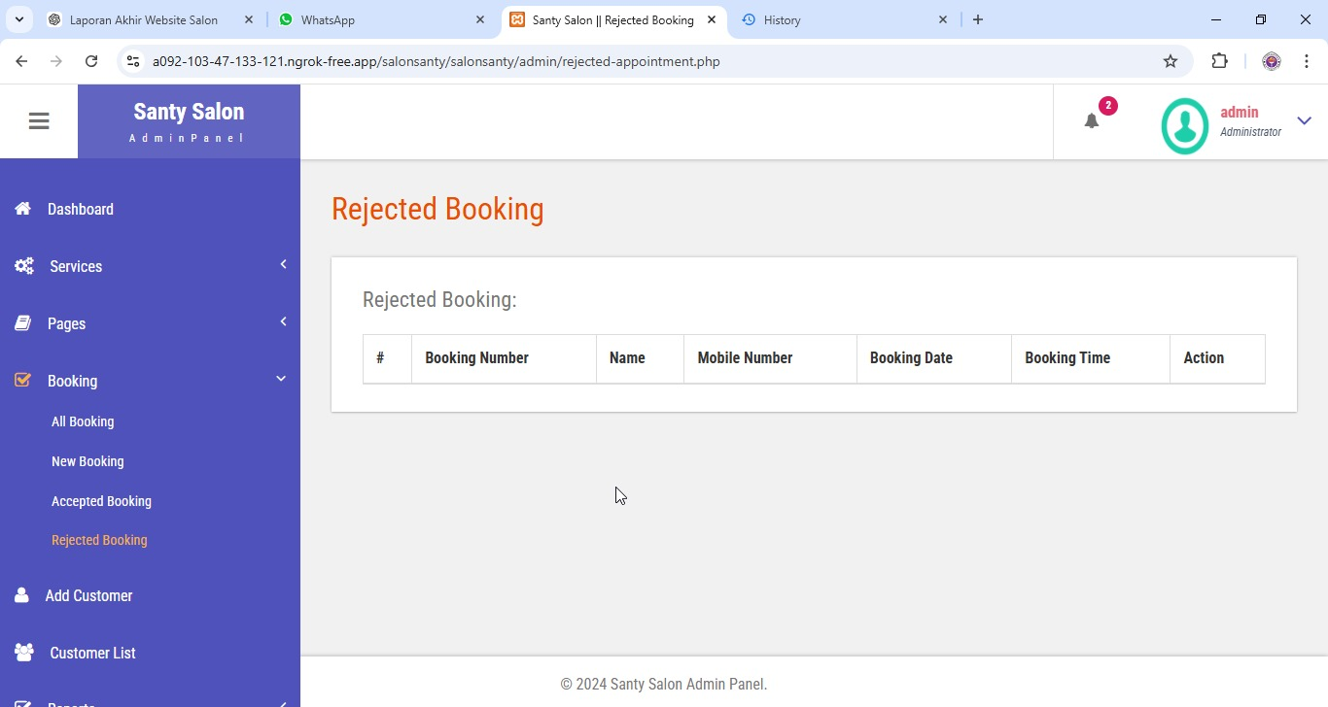Gambar 11. Navbar Accepted Booking

# Gambar tersebut menunjukkan halaman "Rejected Booking" dari panel admin Santy Salon. Halaman ini menampilkan tabel dengan daftar pemesanan yang ditolak, termasuk kolom untuk nomor pemesanan, nama pelanggan, nomor telepon, tanggal pemesanan, dan waktu pemesanan. Saat ini, tabel tersebut tidak memiliki entri. Di sebelah kiri terdapat menu navigasi dengan opsi seperti Dashboard, Services, Pages, Booking (dengan sub-opsi All Booking, New Booking, Accepted Booking, dan Rejected Booking), Add Customer, dan Customer List. Di pojok kanan atas, terdapat profil admin dengan ikon notifikasi yang menunjukkan dua notifikasi.

# Navbar Customer List

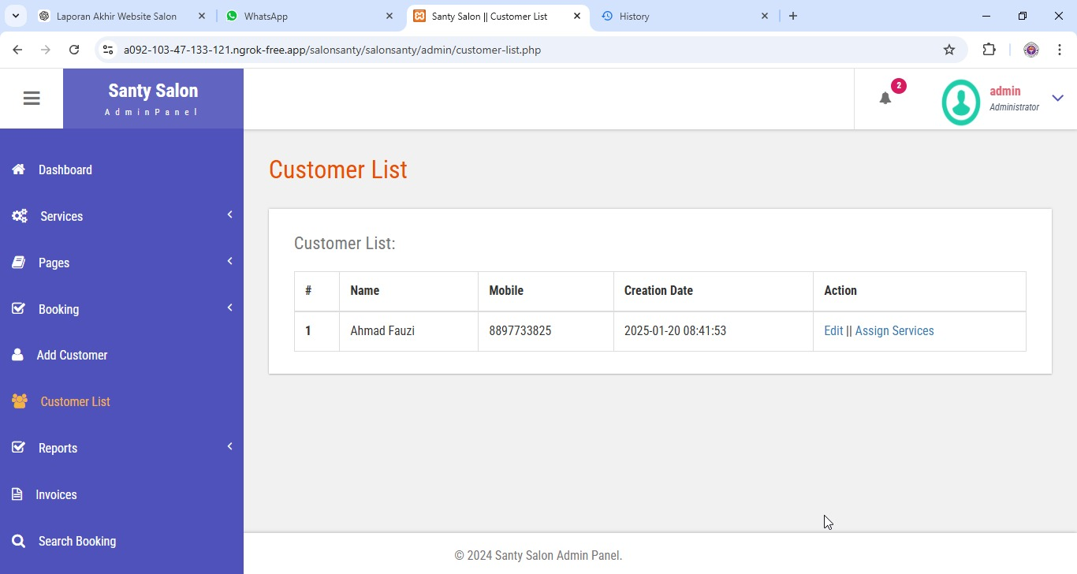Gambar 12. Navbar Accepted Booking

# Gambar tersebut menunjukkan halaman "Customer List" dari panel admin Santy Salon. Halaman ini menampilkan tabel dengan informasi pelanggan yang mencakup kolom untuk nomor (#), nama, nomor ponsel, tanggal pembuatan, dan tindakan. Ada satu entri dalam tabel untuk pelanggan bernama Ahmad Fauzi, dengan nomor ponsel 8897733825 dan tanggal pembuatan 2025-01-20 08:41:53. Tindakan yang tersedia untuk pelanggan ini adalah "Edit" dan "Assign Services". Di sebelah kiri, terdapat menu navigasi dengan opsi seperti Dashboard, Services, Pages, Booking, Add Customer, Customer List, Reports, Invoices, dan Search Booking. Di pojok kanan atas, terdapat profil admin dengan ikon notifikasi yang menunjukkan dua notifikasi.

# Navbar Between dates reports

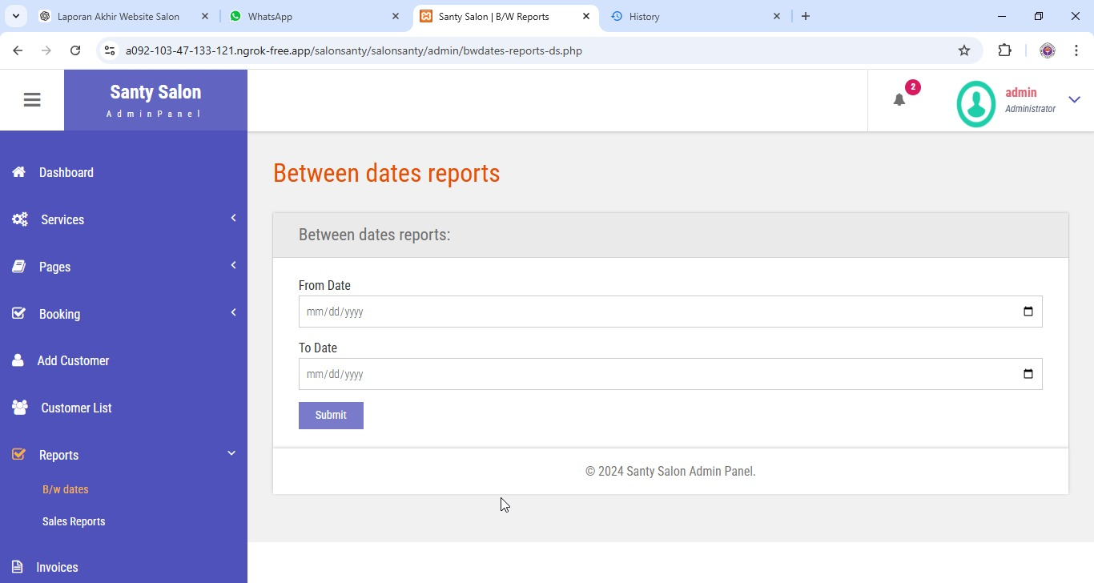Gambar 13. Navbar Beetwen dates reports

# Gambar tersebut menunjukkan halaman "Between Dates Reports" dari panel admin Santy Salon. Halaman ini memiliki form untuk menghasilkan laporan berdasarkan rentang tanggal. Form tersebut memiliki dua kolom input yang diberi label "From Date" dan "To Date", di mana pengguna dapat memasukkan tanggal dalam format mm/dd/yyyy. Terdapat juga tombol "Submit" di bawah kolom input. Di sebelah kiri, terdapat menu navigasi dengan opsi seperti Dashboard, Services, Pages, Booking, Add Customer, Customer List, Reports (dengan sub-opsi B/W Dates dan Sales Reports), dan Invoices. Di pojok kanan atas, terdapat ikon profil admin dengan lonceng notifikasi yang menunjukkan dua notifikasi. Pada bagian bawah halaman terdapat teks "© 2024 Santy Salon Admin Panel."

# Navbar Sales reports

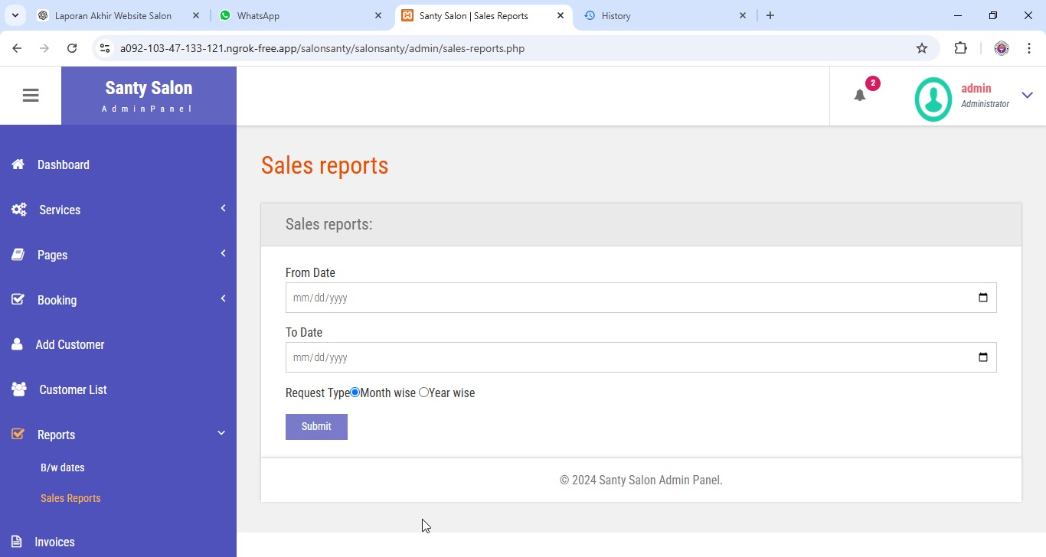Gambar 14. Navbar Sales reports

# Halaman ini ( Navbar Sales reports) digunakan untuk menghasilkan laporan penjualan berdasarkan rentang tanggal yang diinginkan. Berikut adalah elemen penting dalam halaman: 1. Form Input Tanggal: - From Date: Masukkan tanggal mulai laporan. - To Date: Masukkan tanggal akhir laporan. 2. Jenis Permintaan (Request Type): - Pilih salah satu opsi: - Month wise: Laporan berdasarkan bulan. - Year wise: Laporan berdasarkan tahun. 3. Tombol Submit: Klik tombol ini untuk menghasilkan laporan berdasarkan kriteria yang telah dipilih. 4. Navigasi di Sidebar: Menu di sisi kiri mencakup berbagai fitur seperti Dashboard, Services, Booking, Add Customer, Customer List, dan Reports. Halaman ini dirancang untuk administrator salon guna memantau penjualan dengan mudah sesuai kebutuhan waktu.

# Navbar Invoice List

# 

Gambar 15. Navbar Invoice List

Halaman Invoice List (Daftar Faktur) ini menampilkan daftar faktur yang telah diterbitkan oleh sistem. Elemen-elemen penting pada halaman ini meliputi:   
1. *Tabel Invoice:*   
 - Nomor urut data faktur.   
 - Invoice ID: Nomor unik identifikasi faktur.   
 - Customer Name: Nama pelanggan yang terkait dengan faktur.   
 - Invoice Date: Tanggal dan waktu penerbitan faktur.   
 - Action: Tombol ’’View” untuk melihat detail lengkap faktur.   
2. Navigasi di Sidebar:   
Menu di sisi kiri menyediakan akses ke fitur-fitur lain, seperti Dashboard, Services, Booking, Customer List, Reports, dan Invoices. Halaman ini membantu administrator dalam mengelola dan meninjau faktur pelanggan dengan mudah dan terorganisasi.